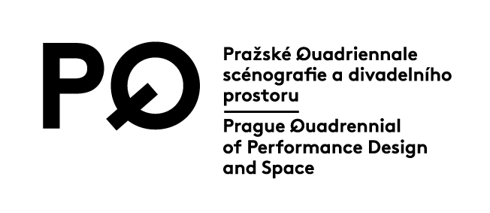
Tisková zpráva
5. 6. 2017

Jaká bude podoba české expozice na Pražském Quadriennale 2019?
Vyhlášení výběrového řízení na českou účast na PQ 2019

Čtrnáctý ročník Pražského Quadriennale scénografie a divadelního prostoru se odehraje od 6. do 16. června 2019. O české účasti a podobě expozic rozhodne výběrové řízení, které bylo vyhlášeno Ministerstvem kultury ČR. Tematické okruhy, kterými by se umělci měli inspirovat, jsou Imaginace, Proměny a Reflexe. Součástí PQ 2019 budou tři soutěžní výstavy: Výstava zemí a regionů, Výstava divadelní architektury a prostoru a Studentská výstava. Zájemci mohou přihlásit projekt zahrnující všechny tři výstavy, anebo připravit návrh pouze pro jednu či dvě z nich. Termín pro podávání přihlášek do výběrového řízení je 31. října 2017. Více informací na www.pq.cz.
Ministerstvo kultury ČR ve spolupráci s Institutem umění - Divadelním ústavem vyhlásilo výběrové řízení na projekt a realizaci české prezentace v rámci 14. ročníku Pražského Quadriennale scénografie a divadelního prostoru (6. – 16. června 2019). Součástí PQ 2019 budou tři výstavy – Výstava zemí a regionů, Výstava divadelní architektury a prostoru a Studentská výstava.
„Jednou za čtyři roky během 11 dnů Pražského Quadriennale představí národní expozice aktuální scénografické trendy svých zemí. A čeští umělci rozhodně nezůstávají v pozadí - velkého úspěchu dosáhla například v roce 1999 expozice Šimona Cabana a Simony Rybákové, která si odnesla hlavní cenu PQ Zlatou Trigu. Zastoupení České republiky na PQ 2015 zajistily dva jedinečné projekty: SWEET SWEET SWEET Nebeský festival scénografky Jany Prekové a imerzivní videoinstalace GOLEM Cube navazující na úspěšné divadelní představení Ivo Kristiána Kubáka. Umělci, kteří budou přihlašovat projekty pro další ročník PQ, by měli především inovativním způsobem zapracovat do svých projektů témata Imaginace, Proměny a Reflexe,“ vysvětluje umělecká ředitelka PQ Markéta Fantová.

Po umělcích nebo týmech je požadována podrobná kurátorská koncepce, včetně tématu a instalačního pojetí. Projekty by měly představit inovativní přístupy, umělce a odborníky v celé šíři současné scénografie, a to v kontextu současných trendů v divadle, tanci a opeře, ale i v dalších výtvarných a kulturních oborech pracujících se scénickou akcí v širším významu.

Soutěžící nejsou nijak omezeni ve zvolených technologiích, ani dalších parametrech. Pouze velikost expozice je určena v rozsahu 20–25 m² a rozpočet realizace by neměl překročit 700 000 Kč ve Výstavě zemí a regionů, 100 000 Kč ve Výstavě divadelní architektury a prostoru a 200 000 Kč ve Studentské výstavě. Pokud bude návrh počítat s vyššími náklady, musejí soutěžící doložit finanční krytí z dalších zdrojů.

Na internetových stránkách Pražského Quadriennale www.pq.cz jsou k dispozici potřebné informace včetně podmínek výběrového řízení a povinných příloh přihlášky projektu.
-------------------------------------------------------------------------------------------------------
Další informace:
Michaela Buriánková, výkonná ředitelka PQ 2019, michaela.buriankova@pq.cz, tel. 224 809 102
-------------------------------------------------------------------------------------------------------
Pražské Quadriennale pořádá Ministerstvo kultury ČR a realizuje Institut umění - Divadelní ústav.

www.pq.cz
www.fb.com/praguequadrennial

PR a tiskový servis:
Eva Holečková, e: eva.holeckova@pq.cz, t: +420 608 213 426
Eliška Míkovcová, e: eliska.mikovcova@piaristi.cz, t: +420 606 774 435
Nikola Lörinczová, e: nikola.lorinczova@piaristi.cz, t: +420 605 560 277

